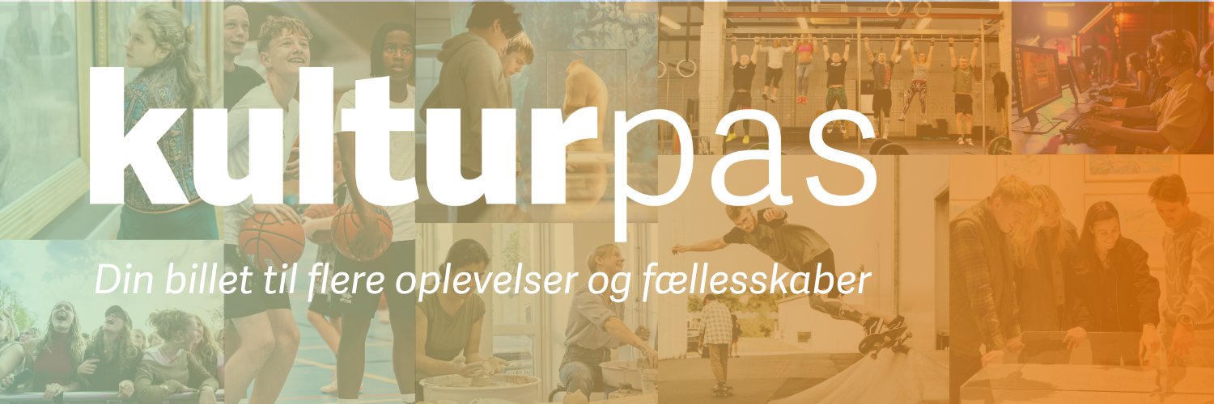

Få et kulturpas med 1000 kr. om året til oplevelser og aktiviteter
Tag til koncert med vennerne, begynd til sport i din lokale idrætsforening, se en ny film i biografen eller prøv kræfter med en kreativ workshop. Med kulturpas får du 1.000 kroner om året i 2025 og 2026, som du kan bruge på mange forskellige aktiviteter inden for kultur, idræt og foreningsliv i hele landet.
Hvem kan få et kulturpas?
Du kan ansøge om at modtage et kulturpas, hvis du:
- går på FGU
eller, hvis du:
- er mellem 15-24 år
- arbejder mindre end 18 timer om ugen
- ikke har færdiggjort, ikke er i gang med eller ikke er optaget på en uddannelse (ungdoms- eller videregående uddannelse)
- ikke går i folkeskole
Ansøg om et kulturpas
Gå ind på www.kulturpasinfo.dk - her kan du finde en nem guide til, hvordan du søger.
Jo før du søger, jo hurtigere kan du komme ud og få nye oplevelser.
Har du brug for hjælp?
Tag fat i en underviser (FGU), din uddannelsesvejleder eller en anden kontaktperson -
så kan de hjælpe dig med at ansøge. Du kan finde mere information og svar på kulturpasinfo.dk.
Med venlig hilsen
Afsender kommune

